กำหนดจุด 5 จุดแทนพิกัดของจุดเริ่มต้น, ยามทั้ง 3 คน และพิกัดของคุณชายพีท

**p0 = (0,0,0)** // จุดเริ่มต้น

**p1 = (X,0,0)** // ยาม 1 **p2 = (0,Y,0)** // ยาม 2

**p3 = (0,0,Z)** // ยาม 3 **p4 = (x,y,z)** // คุณชายพีท

เป้าหมายคือเราต้องหาค่า x, y, z ข้อมูลที่โจทย์ข้อนี้ให้มาจะมี ค่า X, Y, Z และระยะห่างจุดต่างๆกับคุณชายพีท กล่าวคือ

**d0 = |p4-p0| d1 = |p4-p1|**

**d2 = |p4-p2| d3 = |p4-p3|**

เรารู้ว่า 0<=x<=X , 0<=y<=Y , 0<=z<=Z และระยะห่างคำนวณจาก dx+dy+dz ดังนั้นจะได้ว่า

**d0 = |p4-p0| = x+y+z d1 = |p4-p1| = (X-x)+y+z**

**d2 = |p4-p2| = x+(Y-y)+z d3 = |p4-p3| = x+y+(Z-z)**

แก้สมการเพื่อหาค่า x, y, z

**d0-d3 = x+y+z – (x+y+(Z-z))**

**= x+y+z -x-y-Z+z**

**= 2z-Z**

**∴ z = (d0-d3+Z)/2**

**d0-d2 = x+y+z – (x+(Y-y)+z)**

**= x+y+z -x-Y+y-z**

**= 2y-Y**

**∴ y = (d0-d2+Y)/2**

**d0-d1 = x+y+z – ((X-x)+y+z)**

**= x+y+z -X+x-y-z**

**= 2x-X**

**∴ x = (d0-d1+X)/2**

เราหาค่า x, y, z ได้แล้วด้วยการแก้สมการข้างต้น ซึ่งสามารถทำได้ใน O(1)

ต่อมา มีรถให้ N คัน แต่ละคันมีความเร็วตามแกนเป็น vx, vy, vz หมายความว่า เมื่อขับรถในทิศทางขนานกับแกนๆใด รถจะมีความเร็วเท่ากับความเร็วตามแกนๆนั้น และโจทย์ข้อนี้กำหนดว่าการเคลื่อนที่ของรถจะต้องขนานกับแกนใดแกนหนึ่งเสมอ

สังเกตว่า ไม่ว่าเราจะขับรถยังไง จะขับตามแกน x ก่อนแล้วเปลี่ยนไปตามแกน y แล้วเปลี่ยนมาตามแกน x อีกรอบ หรือจะขับยังไงเวลาที่ใช้ก็ไม่ต่างกัน ดังนั้นเราก็แค่เอาเวลาที่ต้องใช้ของแต่ละแกนมาบวกกัน tรวม=tx+ty+tz ซึ่งสามารถคำนวณได้ตามสูตร

(เนื่องจากจุดเริ่มต้นคือ (0,0,0) ดังนั้น dx=x, dy=y, dz=z)

**t=s/v tx = dx/vx**

**ty = dy/vy**

**tz = dz/vz**

*ข้อนี้โจทย์ให้ตอบเป็นจำนวนเต็มโดยให้ปัดเศษทิ้งหลังการคำนวณทั้งหมดดังนั้นต้องระวังเรื่องการคำนวณด้วย ให้ใช้ **double**

**tรวม = tx+ty+tz = dx/vx + dy/vy + dz/vz = x/vx + y/vy + z/vz**

เมื่อคำนวณเวลาได้แล้วให้คูณ 2 ด้วย เนื่องจากเวลาที่ใช้จะมีทั้งเวลาขาไปและเวลาขากลับด้วย

**tรวม = (x/vx + y/vy + z/vz)*2;**

เราสามารถคำนวณเวลาที่ใช้ของรถแต่ละคันในการไปรับคุณชายพีทกลับบ้านได้แล้ว ซึ่งคำนวณได้ใน O(1) โดยมีรถ N คัน ดังนั้นจะใช้เวลาทั้งหมด O(N)

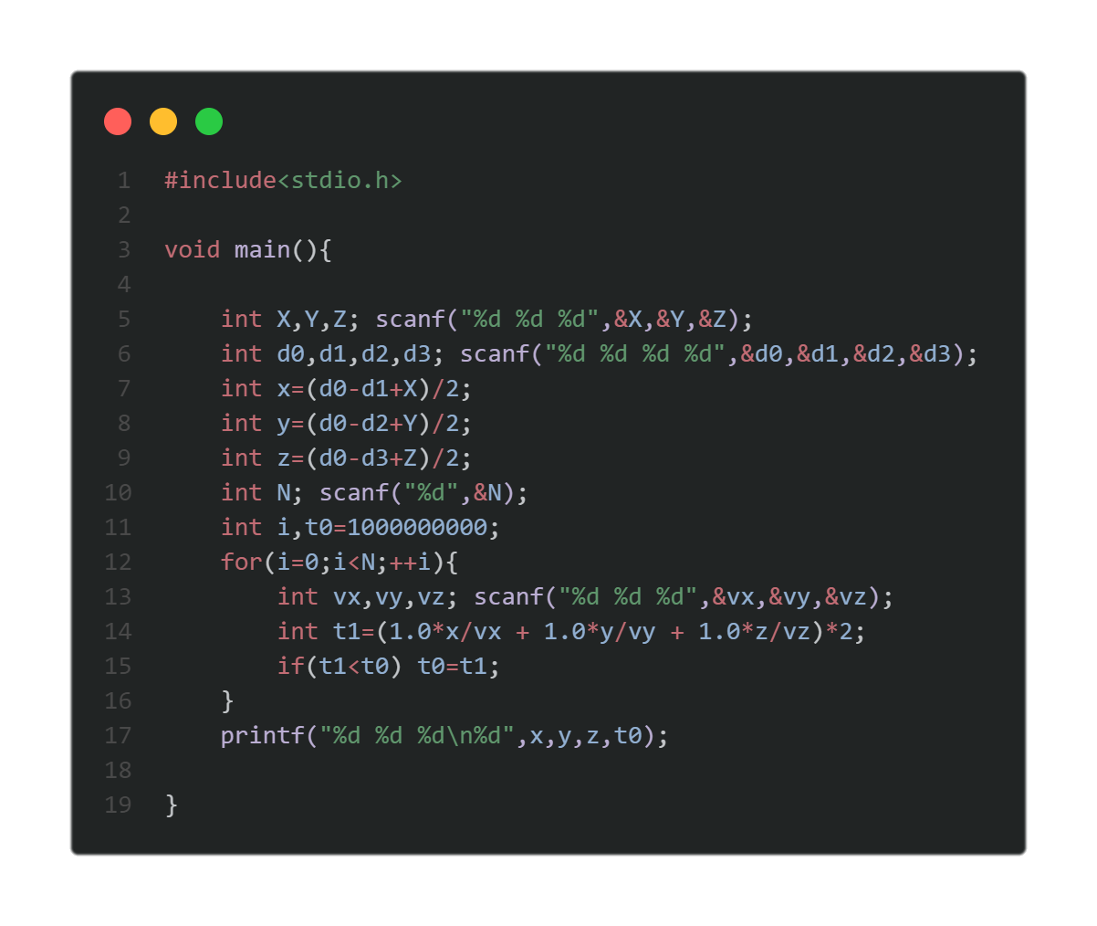สรุป ข้อนี้สามารถแก้ได้ในเวลา O(N)